Радужные лоскутки
Занятие 03.11.2020
Тема «Название и назначение основных деталей швейной машины».
Узнаете:
-о том, когда изобрели швейную машину;
- как выглядели машины в прошлом;
- как называются основные детали машины;
- о правилах безопасной работы на швейной машине.
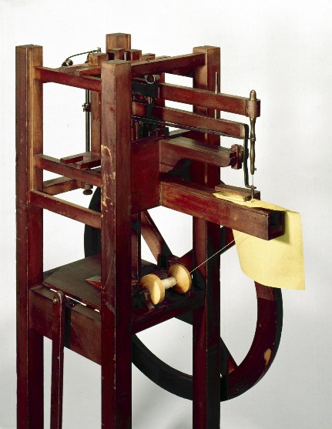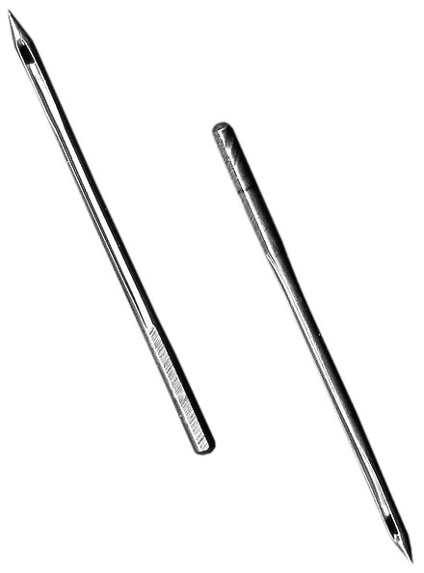
В 1830-м французу Бартоломью Тимонье удалось, используя иглу, придуманную Мадерспегером, сделать швейную машину, которая действительно работала. Тут же агрегат был тиражирован количеством в 80 штук и употреблён на нужды армии для шитья обмундирования. Через два года «Берлинская иллюстрированная газета» писала: «Из Парижа передают, что портной Б. Тимонье показывал в Вильфранше сконструированную им швейную машину, в реальности которой можно сомневаться, если не видеть её собственными глазами».
Примерно между 1832 и 1834 годами, Уолтер Хант создал устройство, которое сшивало прямые участки тканей челночной машинной строчкой. Это была практически первая машина, в которой не было ручного стежка: место него предлагался абсолютно новый способ формирования строчки.
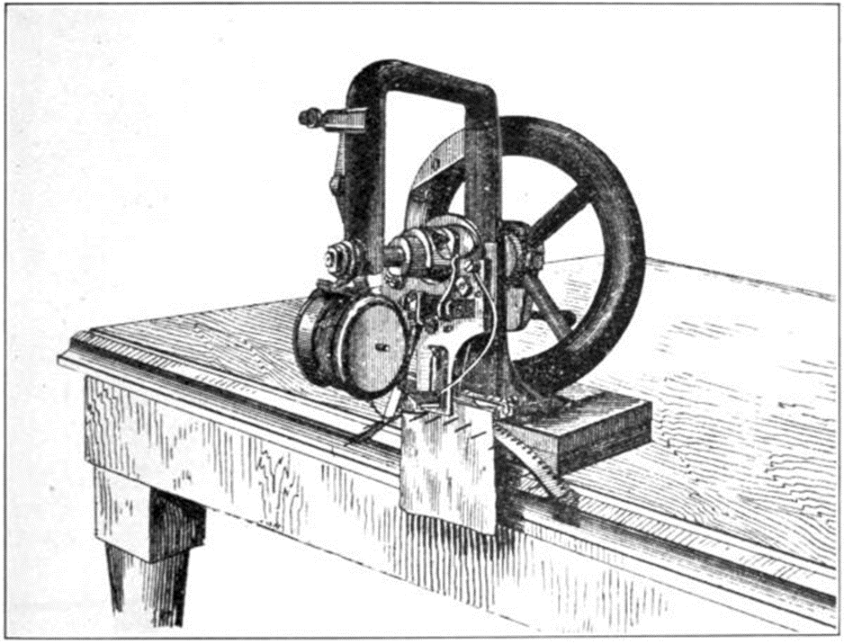
В 1846 году американец Элиас Хоу создаёт высокоскоростную (300 стежков в минуту!) машину, которая поступает в продажу.
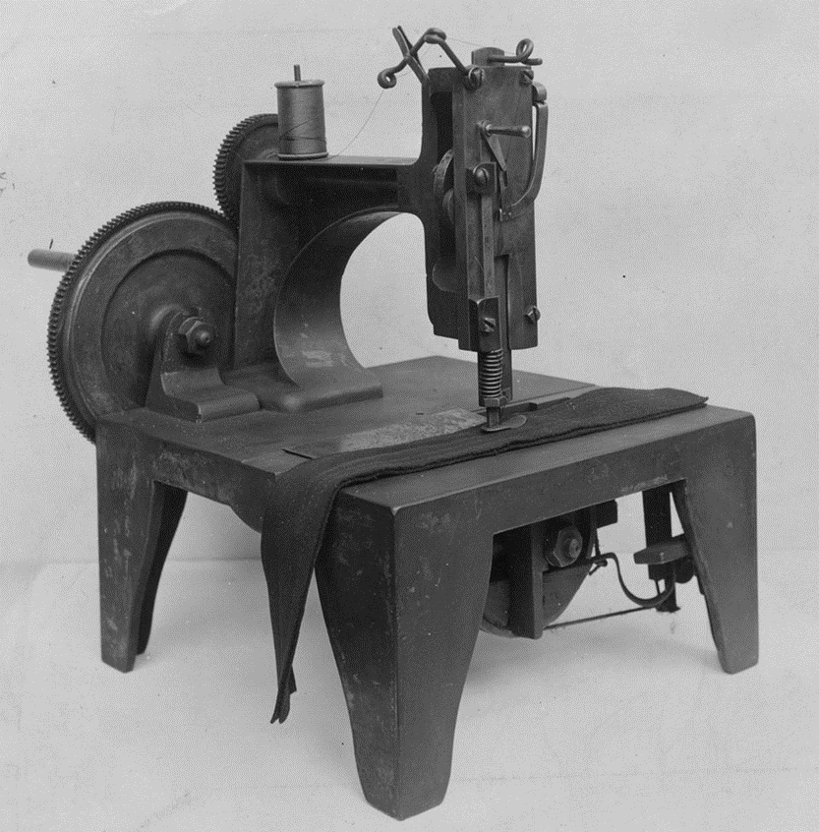 Первая машинка Исаака Зингера 1851 год. 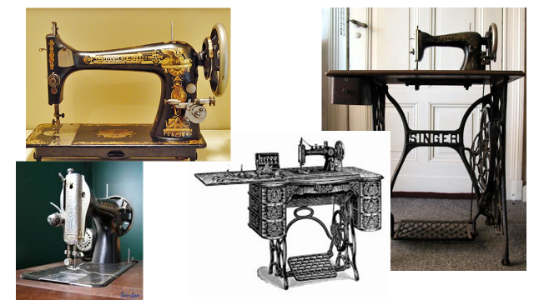
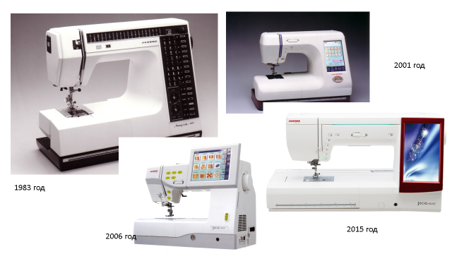
Название основных деталей швейной машины.
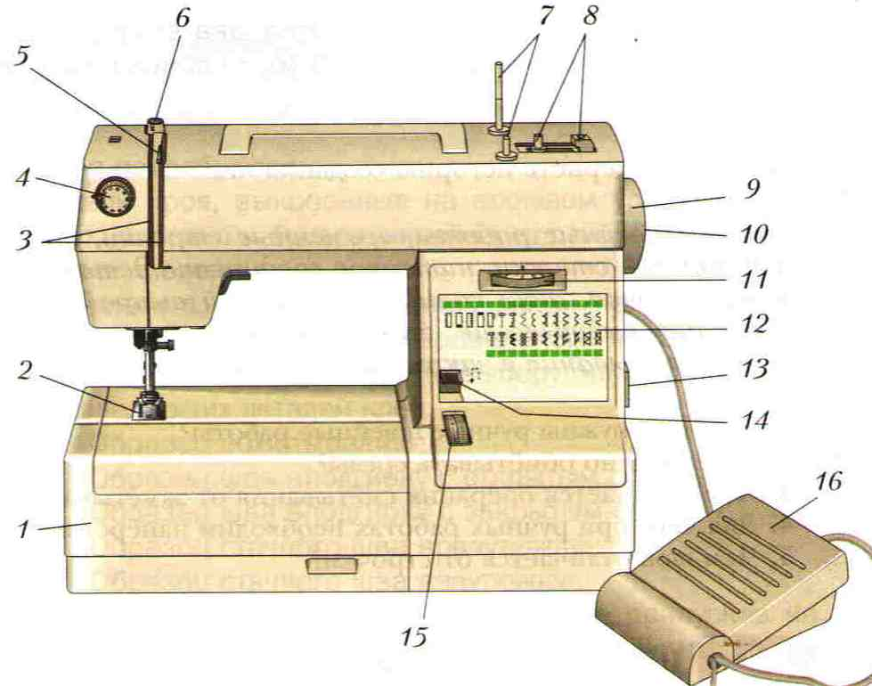
1. Платформа машины
2. Прижимная лапка
3. Прорези для заправки верхней нитей
4. Регулятор натяжения ниток
5. Нитепритягиватель
6. Устройство для направления ниток - нитенаправитель
7. Катушечный стержень
8. Моталка
9. Маховое колесо
10. Стопорное устройство
11. Переключатель вида строчек
12. Таблица вида строчек
13. Клавиша включения и выключения
14. Клавиша шитья назад
15. Регулятор длины стежка
16. Педаль привода

ПРАВИЛА РАБОТЫ НА ШВЕЙНОЙ МАШИНЕ

Санитарно-гигиенические требования
- Свет на рабочую поверхность должен падать с левой стороны.
- Сидеть за машиной надо прямо, на всей поверхности стула, слегка наклонив корпус и голову вперед.
- Расстояние между работающим и столом должно составлять 10-15 см, а расстояние от глаз до обрабатываемого предмета должно быть 30-40 см.
- Кисти рук располагают на платформе машины, локти – на одном уровне со столом.
Правила безопасной работы
- Не наклоняться близко к движущимся и вращающимся частям машины.
- Следить за правильным положением рук, ног, корпуса.
-При включении электродвигателя машины в электрическую сеть и выключении браться только за корпус вилки шнура.
- Осторожно обращаться с пускорегулирующей педалью, нажимать на нее плавно, без рывков.
- По окончании работы выключить машину, убрать рабочее место.
Правила шитья на швейной машине
- Маховое колесо вращать только на себя.
- Толщину нитей и иглы подбирать в соответствии с тканью.
-Проверять степень натяжения верхней нити, величину стежка, вид машинной строчки.
- Заправлять нити в точном соответствии с инструкцией к швейной машине (нити верхней и нижней заправки должны быть одного номера).
- Помнить, что при шитье деталь изделия должна находиться с левой стороны работающего, а припуски на швы – с правой стороны.
- Под лапку подкладывать ткань, придерживая нити сделать прокол иглой, опустить лапку.
- По окончании работы поднимать иглу и лапку, отодвигать ткань в левую сторону, подтягивать обе нити и обрезать их с концами длиной 10-15см.

Проверь себя.
На схеме машины расставь цифры, соответствующие её узлам

